URL的service流程和后端的工作分析

1.底栏的url对应的service方法：

XpFactoryTaskService/findUserTaskList

1）按照逻辑，我们到处理url解析的程序的配置文件serviceapi中找：

<service serviceName=*"XpFactoryTaskService"* className=*"com.dstech.dssp.factory.service.XpFactoryTaskService"* serviceType=*"service"*>

………………

<serviceMethod name=*"****findUserTaskList****"* desc=*"findUserTaskList"* url=*"/factory/XpFactoryTaskService/findUserTaskList"*>

该方法在DD中声明了四个形参,paramName的值就是将要接受的参数变量名

<serviceParam dataType=*"User"* paramName=*"user"* user=*"true"*/>

<serviceParam dataType=*"String"* paramName=*"keyword"*/>

<serviceParam dataType=*"String"* paramName=*"queryType"*/>

<serviceParam dataType=*"int"* paramName=*"page"*/>

<returnParam dataType=*"List&lt;XpFactoryTask&gt;"*/>

<exceptionParams>

<exceptionParam dataType=*"Exception"*/>

</exceptionParams>

</serviceMethod>

2）然后会有某个程序通过解析请求报文获取字符串参数，

3）然后按这份DD声明的类型利用反射的技术去动态地创建对应类型的参数对象，

4）然后注入serviceImpl的exeMethod方法中。

further more，我们一般还要跟数据库交互，所以DAO层也要有相关数据库操作方法添加，以供serviceImpl调用

3.那么，对应这1）2）3）4）我们分别要做的是

1）跟前端约定要请求数据和返回数据的类型和顺序（格式）

2）平台已实现，待研究

3）平台已实现，待研究

4）根据业务在service中编写接口，在serviceImpl中编写接口实现方法

5） 在serviceImpl的exeMethod方法以及serviceapi.xml中写上实现方法的引用（平台刷新API自动添加！！！）

6）数据库相关操作

（1）数据库表的设计

（2）bean.xml配置数据库脚本（谁来解析？）

（3）DAO编写（DataTablesUtil）

**所以，后端的业务工作只有 4） 6）**

2.由于平台会根据表自动创建bean对象（对的，就是这么强大），只需好好设计表。

3. 刷新api会执行以下动作：

1）、在service对应的xml中注册该接口

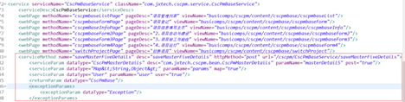

2）、在service实现类的exeMethod()中添加方法调用

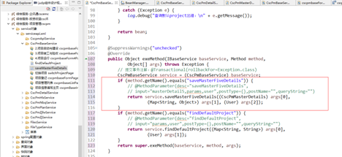

3）、在该组件的serviceapi文件夹下对应的service.js中自动生成javascript的调用方法

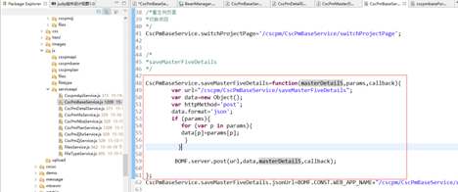

BOMF.server.post我们应当猜想到这里面封装了$.ajax方法，所以他这里的所谓调用只是js方法名称和java方法名称相同而已，里面还是AJAX请求响应和后端进行交互

4、前端调用示例

**前端javascript调用示例**

// 拼装主从表对象数据

        var jsonData = {

                       master : dataJson.master,

                       detail1 : dataJson.detail1,

                       detail2 : d3.hlx,

                       detail3 : d3.nbq,

                       detail4 : d3.zj,

                       detail5 : dataJson.detail2,

                       status : "update"

        };

    // 转换成字符串

        var jsonDataStr = JSON.stringify(jsonData);

    // 直接调用生成好的js方法

  CscPmBaseService.saveMasterFiveDetails(jsonData,null,function(data){

               if (data.message == "ok") {

                       quickInfo("保存成功！", "success");

               } else {

                       quickInfo("保存失败！" + data.errorMsg, "fail");

               }

        });